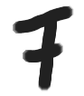
Ich han de Musik bestellt


Hück es Danz en d’r Mai, Meddernach es vorbei
un et janze Zelt is ald high, die Stimmung, kütt om Höhepunkt an.

Ich wollt jrad noch danze un frochten et Änn,
do hür ich vun hingen en ieskahle Stemm:
„Dat jeit nit, ich ben dran!“
Ich han de Musik bestellt, doröm bestemme ich och wat se spillt,


du kanns jo jon leeve Jung, wenn d’r dat he nit jefällt.

Ich han dat Mädche als eetste jebütz
un doröm es och dat Ding he jeritz,
denn wä de Musik bestellt, dä bestemp wat se spillt.
Drop nohm ich mi Jlas un dach leever Jott,
fing dich met af’ Jung un räch dich nit op,
dä letzte, dä noch lach, dat ben ich.
Ich jing zo d’r Musik, bestellte e Leed,
do hür ich die Stemm von dem Hein, wie hä säht:
„Dat jeit nit, ich ben dran!“
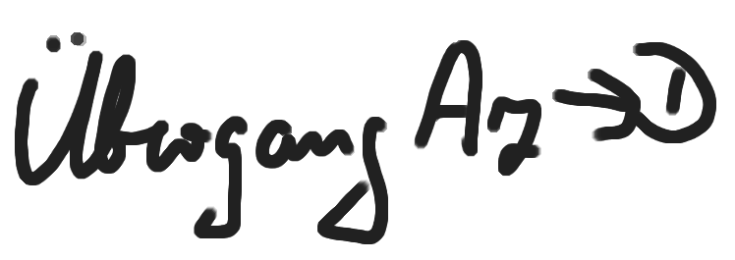
Ich han de Musik bestellt..


Et Feß wor am Äng, un die Lück wollten heim,
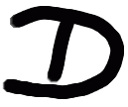
un ich hat mi Ännche schon bei m’r im Ärm,
do soh ich dä ärme Hein,
kom rüvver und meint: „Änn ich bräng dich noh Hus“,
drop sat ich zo im „Hein jetzt is ävver Schluß,
du sühst doch, dat Spillche es us
Denn jetz han ich he de Musik bestellt,
doröm bestemme ich och wat se spillt,
du kanns jo jon leeve Jung, wenn d’r dat he nit jefällt.
Ich han dat Mädche als eetste jebütz
un doröm es och dat Ding he jeritz,
denn wä de Musik bestellt, dä bestemp wat se spillt.
La la la…..
Denn jetz han ich he de Musik bestellt, doröm bestemme ich och wat se spillt, denn wä de Musik bestellt, dä bestemp wat se spillt.

